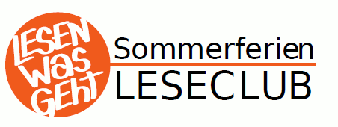
Stadt- und Pfarrbücherei Herrieden
Herrnhof 2, 91567 Herrieden
buecherei-herrieden@gmx.de

Der Sommerferien-Leseclub ist eine Initiative der öffentlichen Bibliotheken in Bayern zur Leseförderung von Kindern und Jugendlichen. Auch die Stadt- und Pfarrbücherei in Herrieden beteiligt sich in diesem Jahr beim Sommerferien-Leseclub.
Alle Leser*innen, die sich am Sommerferien-Leseclub beteiligen, erhalten ein kostenfreies „Sommer-Journal“, das zum Ausleihen speziell dafür bereitgestellter Medien in der Stadt- und Pfarrbücherei Herrieden berechtigt. Bei mindestens 3 von der Bibliothek dokumentierten Leistungen (bewertete Medien, Kreativbeiträge, abgeschlossene Aufgaben) bekommt die oder der Teilnehmer*in eine Urkunde.
Der Sommerferien-Leseclub startet am 24.07.2026 und endet am 15.09.2026.
Das Abschlussfest mit Urkundenübergabe und Verlosung findet am Freitag, 18.9.2026 um 14:30 in der Aula der Grund- und Mittelschule statt
Für die Teilnahme ist eine Anmeldung (dieses vollständig ausgefüllte Blatt) in der Bibliothek abzugeben.
Anmeldung zum Sommerferien-Leseclub
Name:
Vorname:
Straße:
Postleitzahl und Ort:
Telefon:
E-Mail:
Geburtstag:
Schule (vor den Ferien):
Klasse (vor den Ferien):
Ich habe schon einen Bibliotheksausweis:
Wenn Ja: Der Ausweis läuft auf welchen Namen?

Einverständnis zur Anmeldung
Ja, ich möchte, dass meine Tochter / mein Sohn am Sommerferien-Leseclub „Lesen was geht“ teilnimmt.
Mit der Speicherung und Verwendung der Daten meiner Tochter /meines Sohnes zur Durchführung der Aktion „Sommerferien-Leseclub“ erkläre ich mich einverstanden. Die mir vorliegenden Hinweise zum Datenschutz habe ich zur Kenntnis genommen.
Nachname, Vorname (Erziehungsberechtigte*r):

Ort, Datum, Unterschrift eines Erziehungsberechtigten:
Bitte beachten Sie, dass Sie mit der Unterschrift die vor Ort geltenden Bibliotheksbedingungen akzeptieren. Dies gilt insbesondere hinsichtlich Verlust, Beschädigung von Medien oder verspätete Rückgabe nach Ablauf der Sommerferien-Leseclub-Aktion.

